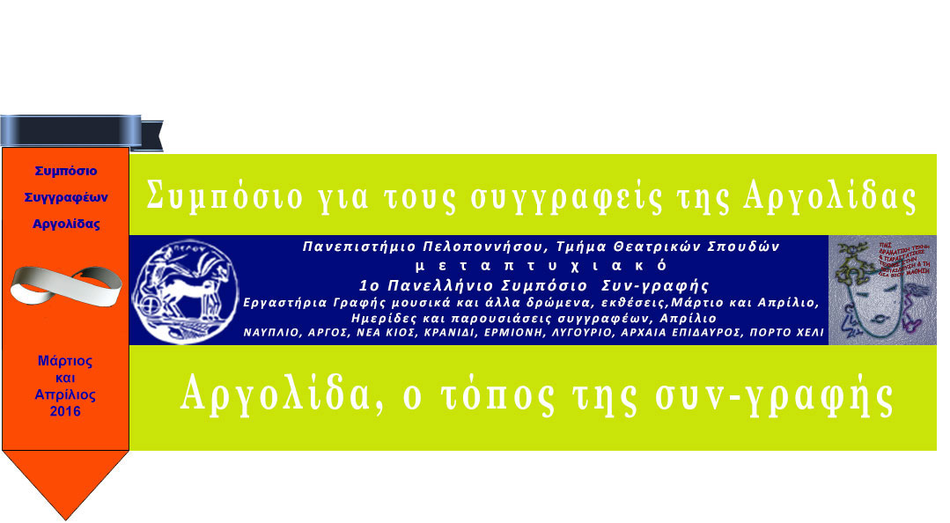
Πρόγραμμα Παρουσίασης Συγγραφέων, Πολυχώρος «ARTίκι», Κρανίδι
Κυριακή 10 Απριλίου 2016, 10:30-14:30

Στα πλαίσια του 1^{ου} Πανελληνίου Συμποσίου για τους συγγραφείς της Αργολίδας, «Αργολίδα, ο τόπος της συν-γραφής» και υπό την Αιγίδα του Υπουργείου Παιδείας, το Μεταπτυχιακό του Τμήματος Θεατρικών Σπουδών του Πανεπιστημίου Πελοποννήσου σε συνεργασία με το Δήμο Ερμιονίδας, την Δημοτική Βιβλιοθήκη Κρανιδίου, την Περιφερειακή Ενότητα Αργολίδας και άλλους φορείς διοργανώνει την Παρουσίαση Συγγραφέων από την Ερμιονίδα, την Κυριακή 10 Απριλίου στις 10:30-14:30.
Την παρουσίαση θα χαιρετήσει ο Δήμαρχος Ερμιονίδας κος Δημήτρης Σφυρής ως συνδιοργανωτής και θα ακολουθήσουν άλλοι επίσημοι προσκεκλημένοι.
Σύμφωνα με τη σειρά παρουσίασης τους συμμετέχουν:
Κουτούβαλης Λάζαρος, Δέδες Ιωάννης, Ηλιάδου-Γρηγοριάδου,Ουρανία
Σκούρτη Παρασκευή, Σίδερης Δημήτρης, Καρανικόλας Θεόδωρος, Βλαχοδημήτρης Σταμάτης

Την εκδήλωση μουσικά θα πλαισιώσει η Φιλαρμονική Ορχήστρα του Δήμου Ερμιονίδας.

Η Κοσμήτορας
Καθηγήτρια Άλκηστις Κοντογιάννη

